INFORMACINIS PRANEŠIMAS
2023-03-17
Nuolat stiprinami radiacinio pavojaus stebėjimo ir ankstyvojo perspėjimo pajėgumai

Radiacinio pavojaus stebėjimas ir ankstyvasis perspėjimas yra svarbus elementas vykdant branduolinių ar radiologinių incidentų ir avarijų prevenciją bei užtikrinant aplinkos bei žmonių apsaugą nuo nepageidaujamo jonizuojančiosios spinduliuotės poveikio.
Radiacinės saugos centras (toliau – RSC), būdamas atsakingas už radiacinio pavojaus stebėjimą ir ankstyvąjį perspėjimą Lietuvoje, skiria ypatingą dėmesį šalies pajėgumams šioje srityje stiprinti. 2021–2022 m. RSC plėtojo radiacinio pavojaus perspėjimo galimybes:
- atnaujino Ankstyvojo radiacinio pavojaus perspėjimo sistemos (toliau – RADIS) įrangą (atnaujintos 5 jonizuojančiosios spinduliuotės lygio matavimo aplinkos ore stotys ir 1 – vandenyje stotis) ir joje įdiegė papildomus programinio sistemos valdymo funkcionalumus ir būtinus kibernetinio saugumo elementus;
- tarptautiniu lygmeniu plėtė radiologinės būklės stebėsenos galimybes – tapo techniniu duomenų teikimo centru tarptautinėse radiacinio monitoringo informacinėse sistemose, kurias administruoja Visuotinio branduolinių bandymų uždraudimo sutarties organizacija (VBBUSO) ir Tarptautinė atominės energijos agentūra (TATENA);
- gerino technines radiologinės būklės stebėsenos galimybes – įsigijo bei pritaikė radiacinei žvalgybai ant žemės ir iš oro skirtą papildomą mobilią jonizuojančiosios spinduliuotės aptikimo bei matavimo sistemą ir radionuklidų matavimo aerozoliuose sistemą, skirtą matuoti oro radioaktyvųjį užterštumą pasienyje su Baltarusijos Respublika;
- diegė papildomus pažangesnius sprendimus, skirtus radiologinėms pasekmėms prognozuoti įvykus branduolinėms avarijoms;
- dalyvavo įvairaus lygio funkcinėse ir stalo pratybose – tobulino įgūdžius vykdyti radiacinę žvalgybą ir prognozuoti radiologines branduolinių avarijų pasekmes kartu su kitomis Lietuvos ir užsienio šalių atsakingomis institucijomis.

RADIS sistema, kurią sudaro 48 jonizuojančiosios spinduliuotės lygio aplinkoje matavimo stotys (44 jonizuojančiosios spinduliuotės lygio matavimo aplinkos ore stotys ir 4 Neries bei Nemuno vandenyse matavimo stotys), yra vienas pagrindinių radiacinio pavojaus stebėjimo ir ankstyvojo perspėjimo įrankių. RSC specialistai nuolat (24/7) stebi RADIS sistemos teikiamus matavimų duomenis apie jonizuojančiosios spinduliuotės lygį aplinkoje ir radionuklidų sudėtį, modeliuoja radioaktyviųjų medžiagų sklaidą, analizuoja stebėsenos ir prognozavimo rezultatus.
Kaimyninės šalies branduolinės energetikos objektas yra nutolęs nuo Lietuvos valstybės sienos 20 km, o nuo Vilniaus – 50 km, todėl RADIS sistemos stotys tankiausiai išdėstytos pasienyje su Baltarusijos Respublika (10 stočių išdėstytos 10–15 km atstumu viena nuo kitos).
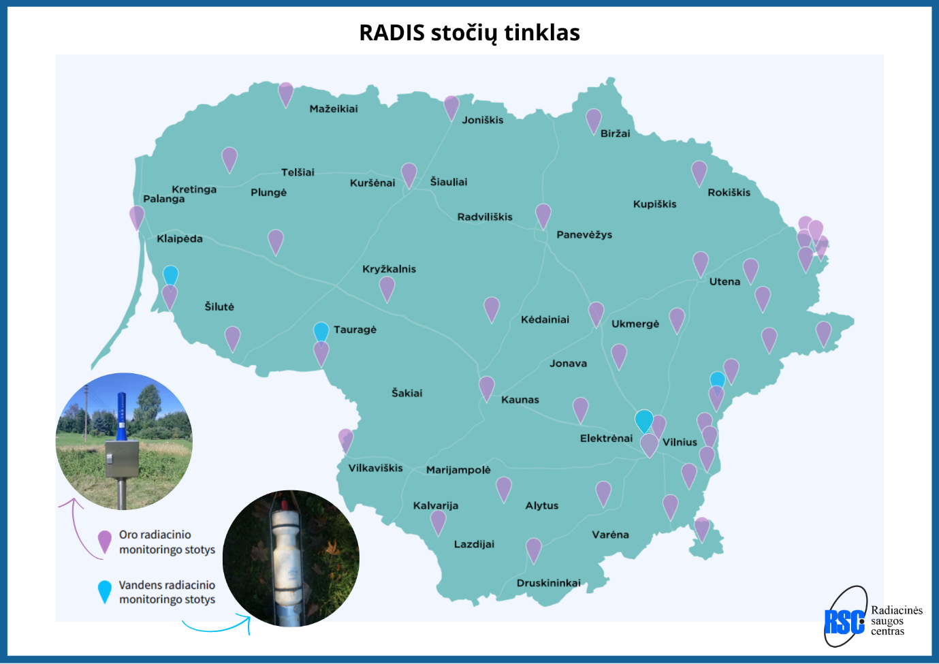
1 pav. RADIS stočių tinklas

Svarbu paminėti, kad, jeigu Baltarusijos atominėje elektrinėje įvyktų avarija ir Baltarusijos Respublika apie tai nepraneštų Lietuvai, RADIS sistema būtų pirminis informacijos šaltinis apie radiacinio fono pokyčius Lietuvoje.
Visus RADIS sistemos stočių tinklo duomenis Lietuvos gyventojai gali matyti viešai Europos Komisijos radiologinio monitoringo platformos (toliau – EURDEP) interneto svetainėje skelbiamame žemėlapyje (paspaudę čia). Priartinus Lietuvos žemėlapį ir paspaudus ant bet kurio žydros spalvos šešiakampio, kairėje pusėje pasirodys jonizuojančiosios spinduliuotės lygio aplinkoje matavimo stoties pavadinimas bei tuometinė užfiksuota vertė) (žr. 2 ir 3 pav.).

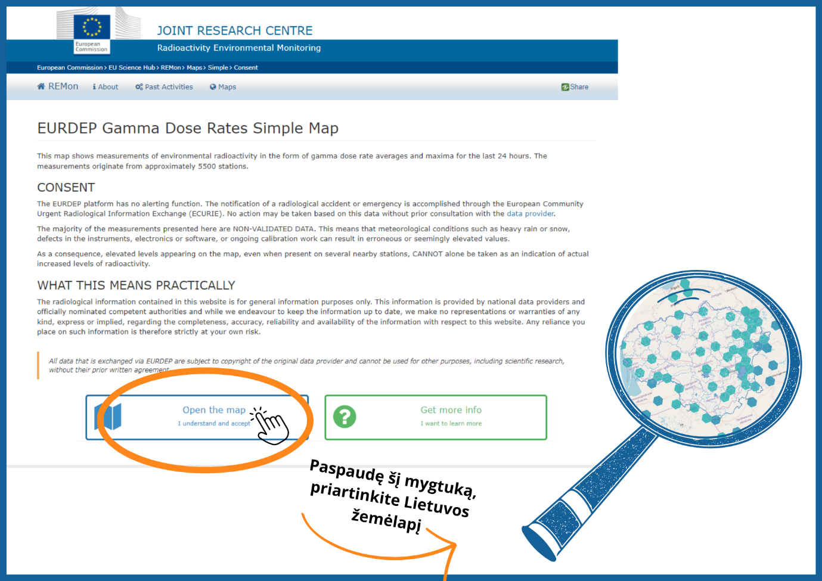
2 pav. RADIS sistemos stočių tinklo duomenų peržiūros EURDEP žemėlapyje žingsniai

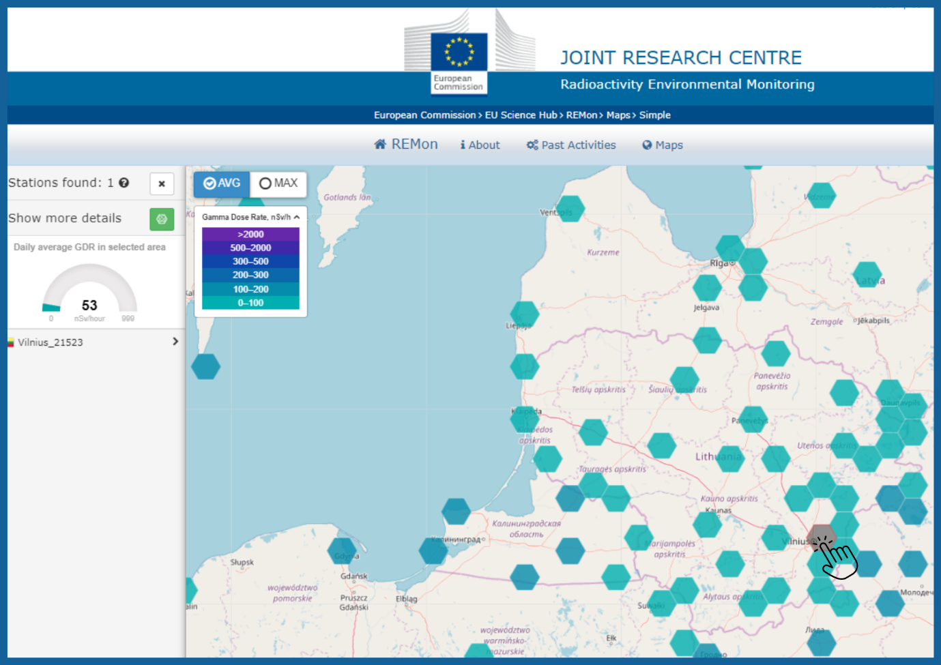
3 pav. RADIS sistemos stočių tinklo duomenų peržiūros EURDEP žemėlapyje žingsniai

Pastebėjus EURDEP tinklo veiklos sutrikimus, nerimauti nereikia, nes RADIS sistemos duomenis RSC specialistai stebi visą parą tik jiems skirtoje sistemoje.
RADIS sistemos duomenys taip pat teikiami tarptautinei IRMIS sistemai kitų institucijų tarnybiniam naudojimui ir peržiūrai.
Daugiau informacijos apie pasirengimą branduolinei ar radiologinei avarijai galite rasti:
- Ekstremalioms situacijoms pasirengti skirtoje svetainėje www.lt72.lt;
- RSC interneto svetainės skiltyje „Ką reikia žinoti apie pasirengimą branduolinei avarijai?“ https://bit.ly/3KZREn3;
- Interaktyviame elektroniniame mokyme apie jonizuojančiąją spinduliuotę – www.radiacija.eu;
- Leidinyje „Rekomendacijos gyventojams: kaip elgtis, jeigu įvyktų branduolinė arba radiologinė avarija?” https://bit.ly/3MXbNfn;
- Ką turime žinoti – rimti patarimai linksmai (2022 m. redakcija) -> https://bit.ly/3vUUZyD.

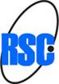 | Radiacinės saugos centras  Kalvarijų g. 153, Vilnius  LT-08352, Lietuva  tel.: +370 5 236 1936  www.rsc.lt
 |  Radiacinės saugos centras


Radiacinės saugos centro naudingos nuorodos:

Skelbiamos naujienos
❓ Dažniausiai užduodami klausimai
Radiacinis fonas Lietuvoje
❗ Ką reikia žinoti apie pasirengimą branduolinei avarijai?
Konsultacijos verslui
Kiti leidiniai

